 | Slovensko druŠtvo uČiteljev francoŠČine  Association slovÈne des professeurs de français  Filozofska fakulteta Ljubljana, oddelek za romanistiko, Aškerčeva 2  1000 Ljubljana, Slovenija

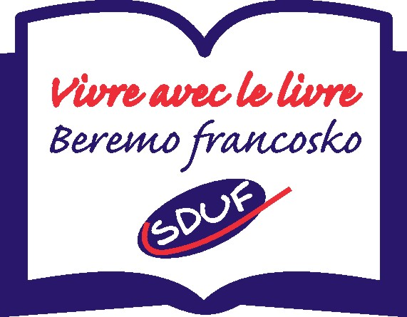

SDUF - Slovensko društvo učiteljev francoščine tudi v šolskem letu 2014/15 organizira projekt BEREMO FRANCOSKO – VIVRE AVEC LE LIVRE.
Projektu se lahko priključijo tudi odrasli, ki se francoščine učijo v jezikovnih šolah.

Cilji projekta:
Glavni cilj projekta je spodbujanje veselja do branja v tujem jeziku in s tem dvig bralne pismenosti. Z izbiro primernih del se pri osnovnošolcih spodbuja radovednost in krepi pozitivna naravnanost do branja kot ene bistvenih dejavnosti v procesu šolanja in v življenju nasploh.
Učitelji pri obravnavi predpisanih del z učenci vadijo različne tehnike branja in krepijo bralne strategije. Učence navajajo tudi na kritično presojo in zavzemanje stališča do branja. Ob dejavnostih, ki spremljajo branje, spodbujajo učence k ustvarjalnosti in medpredmetnemu povezovanju.

Ciljna publika:
Učenci 7., 8. in 9. razreda osnovne šole, ki francoščino vpisujejo kot 2. tuji jezik ali kot izbirni predmet. V projekt se lahko vključijo tudi mlajši, ki se učijo francoščino v okviru interesnih dejavnosti, če učitelj presodi, da njihovo znanje omogoča sodelovanje in odrasli, ki se francoščino učijo v jezikovnih šolah in je njihovo znanje na začetni ali srednji stopnji.

Opis projekta:
Slovensko društvo učiteljev francoščine vsako leto objavi seznam knjig, ki jih osnovnošolci lahko berejo v okviru projekta Beremo francosko, in predstavi način preverjanja prebranega.
V šolskem letu 2014/15 so to knjige s CD-ji založbe La Spiga.
Učenci preberejo vsaj eno knjigo, oz. eno zgodbo izmed 9 ponujenih.
Raven zahtevnosti izbere učitelj.

Program za BF 2015 (2014 / 15)

- I. raven - začetniki: HALLOWEEN (od lani) ali
UNE AVENTURE DANS LE JARDIN (staro)
30 strani v barvah, približno 150 besed, vaje, CD

- II. raven - malo predznanja: POCAHONTAS (od lani) ali
LE TITANIC (novo)
30 strani, približno 300 besed, vaje, CD

- III. raven - več predznanja : BONNIE ET CLYDE + FUITE D’ALCATRAZ (od lani)
30 strani vsaka zgodba, približno 500 besed, CD

- IV. raven - več predznanja : LA GUERRE DES BOUTONS ali
TARTARIN DE TARASCON ali
LES MESAVENTURES DE JEAN-PAUL CHOPPART
60 strani, približno 500 besed, vaje, CD
prilogi : priporočila za samostojno branje + fra-slo slovarček (po straneh)

PRIJAVE s podatkom o šoli in približnim številom učencev sprejemamo do
20. marca 2015 (prijava v prilogi, prosimo, da izpolnjeno pošljete elektronsko)
Naloge, namenjene preverjanju, so povezane z razumevanjem besedila in ustvarjanjem osnovnošolcev.

PREVERJANJE
Bralno razumevanje učitelji v mesecu aprilu preverijo s testom, ki ga bodo v začetku aprila prejeli od SDUF-a. Preverjanje naj izvedejo v določenem času, teste popravijo in jih pošljejo na SDUF najkasneje do 25. 4. 2014. Podrobna navodila bodo prijavljeni učitelji poleg testov prejeli po e-pošti.

Zmagovalci so vsi bralci, ki pri preverjanju dosežejo določeno število točk in s tem dokažejo, da so knjigo prebrali. Za uspešno sodelovanje bodo dobili priznanja in simbolična darila.

naroČilnico za nakup knjig pošljite na Založbo Rokus Klett, za morebitna dodatna pojasnila glede naročila se obrnite na nika.robek@rokus-klett.si ali ava.zupancic@rokus-klett.si

Prijave in dodatna pojasnila sduf.si@guest.arnes.si ali hilda.zalokar@guest.arnes.si

UO SDUF  Hilda Zalokar  Koordinatorka | UO SDUF  Dr. Meta Lah in  Hilda Zalokar  priprava preverjanja | UO SDUF  Dr. Jacqueline Oven  Predsednica  Ljubljana, 30. 11. 2014

.....................................................................................................................................................................
Email: sduf.si@guest.arnes.si Spletna stran: http://www.sduf.si/
Davčna številka: 22367098 Tekoči račun: SI56 020100255559464

